# U201614702 CS1607 樊俊超

# PA2 必答题

Q1：

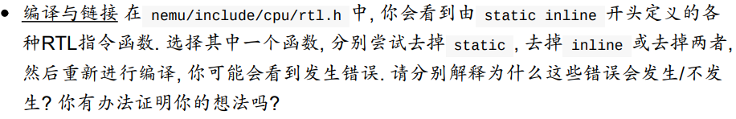

A1：

不加-werror时同时去掉时会报错，单个去掉不影响。加上-werror时会在单独去掉static时报错（报错为警告：定义但未使用过）。inline跟宏定义类似，要想被多个文件使用，只有放在头文件中实现，加上static是在强调作用域为本文件空间。同时去掉static inline相当于在多个引用了该函数同时又引用了rtl.h文件的文件中重复定义了一个函数。

Q2：

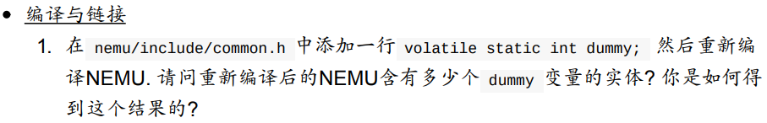

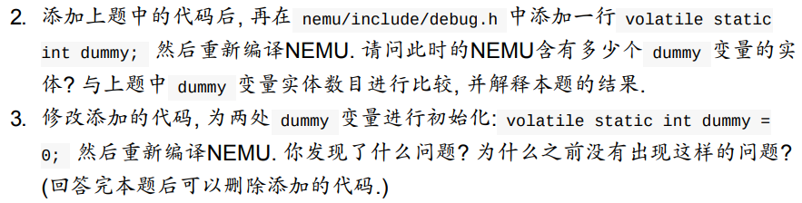

A2：

1. 一个
2. 一个，因为是在头文件中定义的，同时debug.h引用了common.h文件，debug.h中的定义被合并。
3. 发现了重复定义的问题，这是因为在预编译时，debug.h中相当于重复了dummy=0这一操作。

Q3:

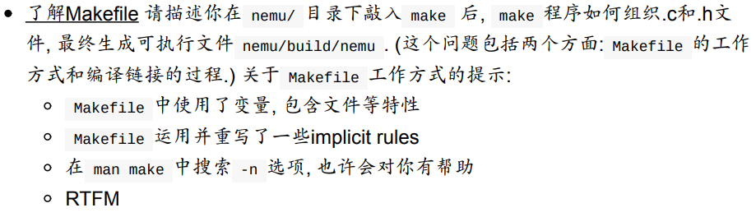

A3:make执行过程：

1. 读取当前目录下的GNUmakefile/makefile/Makefile文件；
2. 一次读取makefile文件中使用``include``包含的文件；
3. 查找重建所有已读取的makefile文件的规则（如果存在一个目标是当前读取的某一个makefile文件，则执行此规则重建此makefile文件，完成以后从第一步开始重新执行）；
4. 初始化变量值并展开那些需要立即展开的变量和函数并根据预设条件确定执行分支；
5. 根据“终极目标”以及其他目标的依赖关系建立依赖关系链表；
6. 执行除“终极目标”以外的所有的目标的规则（规则中如果依赖文件中任一个文件的时间戳比目标文件新，则使用规则所定义的命令重建目标文件）；
7. 执行“终极目标”所在的规则。